崂应1085M型 返回式烟尘多功能取样管
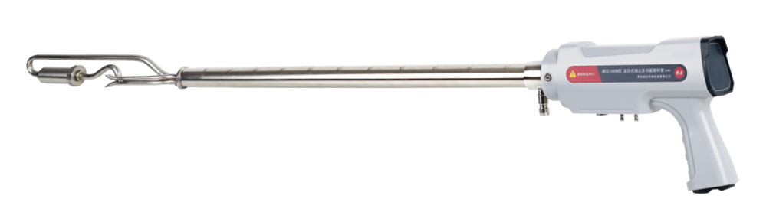
本仪器适用于测定固定污染源颗粒物浓度。专用于采样口垂直向下的污染源管道采样。适用标准的3#滤筒。组合式一体化结构：S型皮托管、铂电阻与采样管有机组合，结构紧凑，在采样的同时能够测出流速、烟温等参数。可与崂应烟尘/气测试仪系列产品配套使用。产品广泛应用于环保、卫生、劳动、安监、军事、科研、教育等部门。

执行标准
- HJ/T 48-1999 烟尘采样器技术条件

主要特点
- 适用于测定固定污染源颗粒物浓度
- 专用于采样口垂直向下的污染源管道采样
- 结构一体化设计，S型皮托管、铂电阻与采样管有机组合，结构紧凑，同时测出流速、烟温等参数
- 配备系列化的采样嘴，使不同流速的采集均能得到满足
- 适用标准的3#滤筒（其它规格可订制）
- 管体采用优质不锈钢材料精制而成，美观、整洁、耐用
- 具有角度超限报警提醒，保证采样精度
- 全新工业设计手柄，更符合人体工学，预留无线传输模块接口，可加装无线模块，用于无线传输烟道工况（烟温、流速）
- 内置电子标签，与仪器出入库管理平台软件配合实现仪器智能化管理

标准配置
- 采样嘴（不锈钢）

＊说明：
- 以上内容完全符合国家相关标准的要求，因产品升级或有图片与实机不符，
请以实机为准, 本内容仅供参考。
- 如果您的需求与其有所偏离，请致电
服务热线：400-676-5892
或详细咨询区域销售代表，谢谢！

